DOCUMENTO DE AJUDA PARA INSTALAR DEPENDÊNCIAS E MANUSEIO DA INTERFACE
Índice
Avisos Importantes 3
Instalação do Python 4
Atualização do Python 6
Instalação das Dependências 7
Iniciação do Servidor Local 9
Interface Gráfica 10
Dados Carregados 11
Erros comuns 13

Avisos Importantes

- O programa não funcionará se a estrutura não for respeitada.
- O programa não funcionará se não houver respeito pelos nomes dos documentos, onde aqui pede-se que utilizem os documentos disponibilizados na cardbox dos “Modelos Disponíveis” na Interface.
- O programa não funcionará com a falta de documentos. Todos os documentos disponibilizados nos “Modelos Disponíveis” na Interface Gráfica do programa são utilizados por tanto pede-se que os preencham previamente, para o correto funcionamento do programa.
- É importante ter o python instalado, posteriormente está explicado como instalar.

Instalação do Python

Antes de começar preciso que tenha instalado na sua máquina, a versão mais recente do python.
A versão aqui presentes é a 3.14.3, https://www.python.org/ftp/python/3.14.3/python-3.14.3-amd64.exe que é a mais recente até à data presente, 07/04/2026, onde basta ficar a clicar em cima do mesmo com o botão do teclado “ctrl” + click do botão esquerdo do rato. Caso queira instalar a versão mais recente, basta abrir o site do python - https://www.python.org/downloads/ e instalar a versão standalone que aparece no site.
A imagem é meramente ilustrativa e serve só para mostrar aonde deve clicar!!!

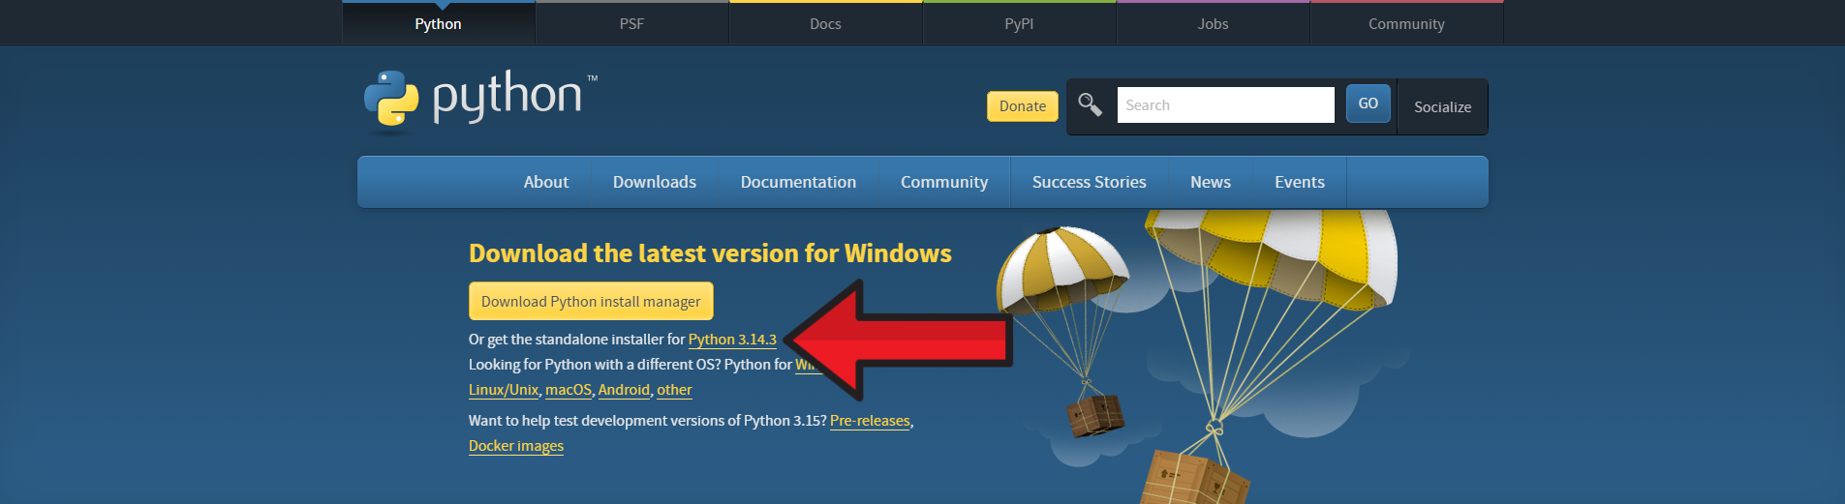
Instalação do Python:

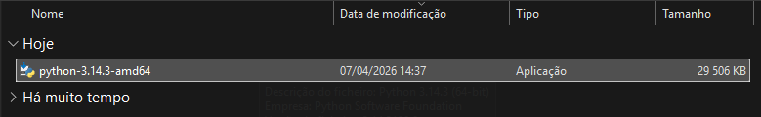
Duplo click no executável.

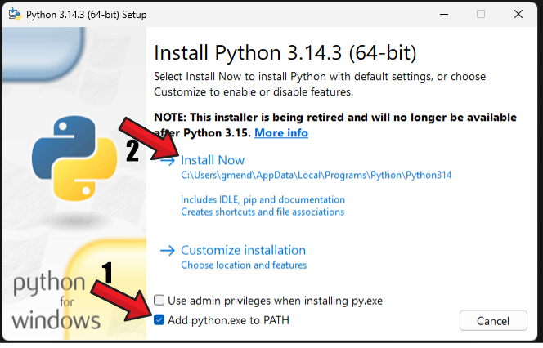
1º Clicar primeiro onde diz “Add python.exe to Path” e de seguida clicar no “install now”

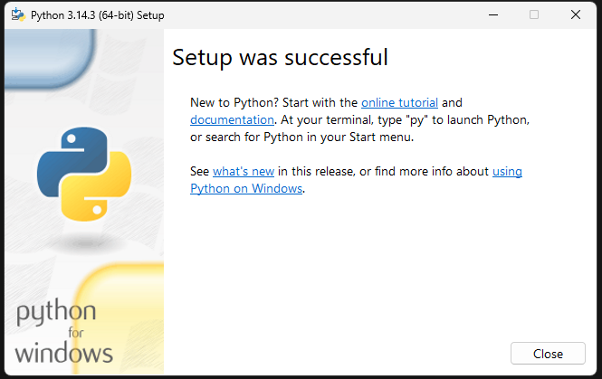
Deixe o python instalar até aparecer esta mensagem e clique em “Close”

Instalação das Dependências
De seguida vamos instalar as dependências que são necessárias para puder mexer no programa:

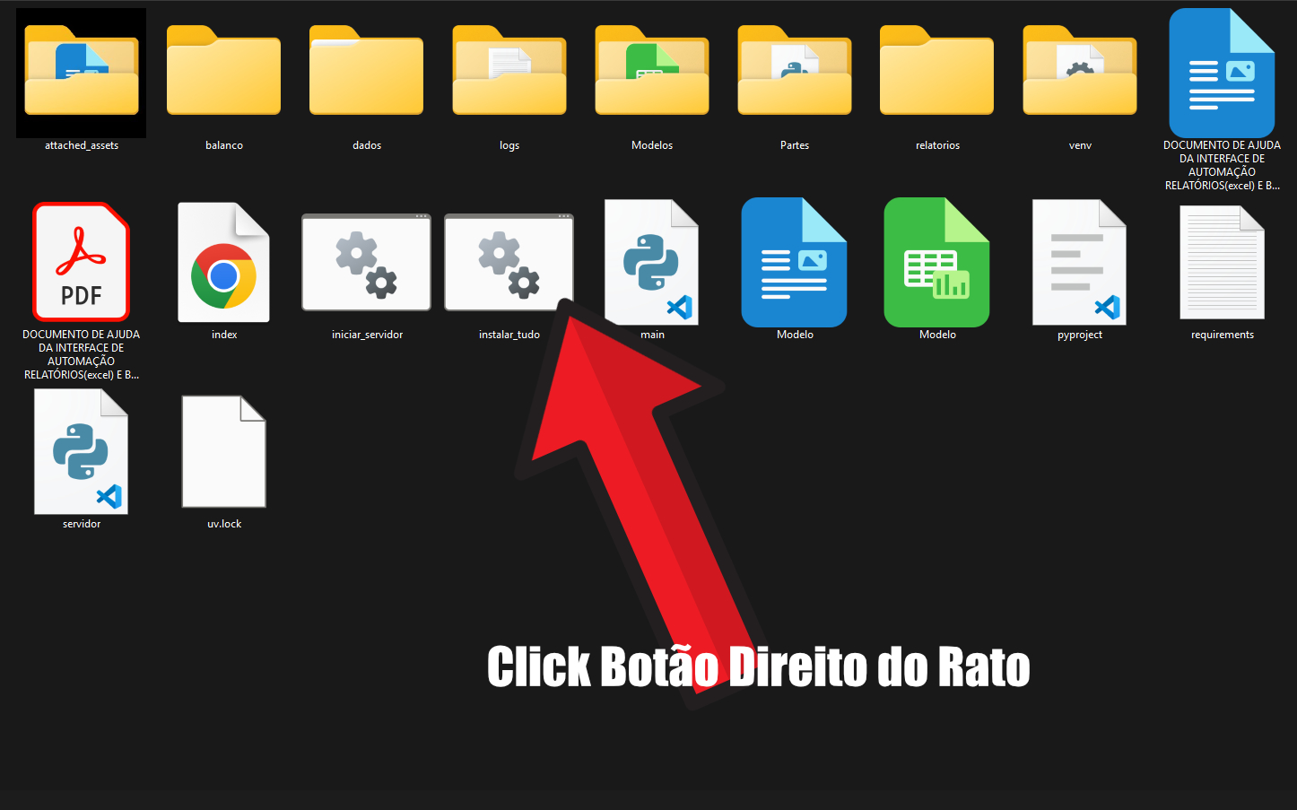
Click com o Botão do Lado Direito do Rato em “instalar_tudo”.

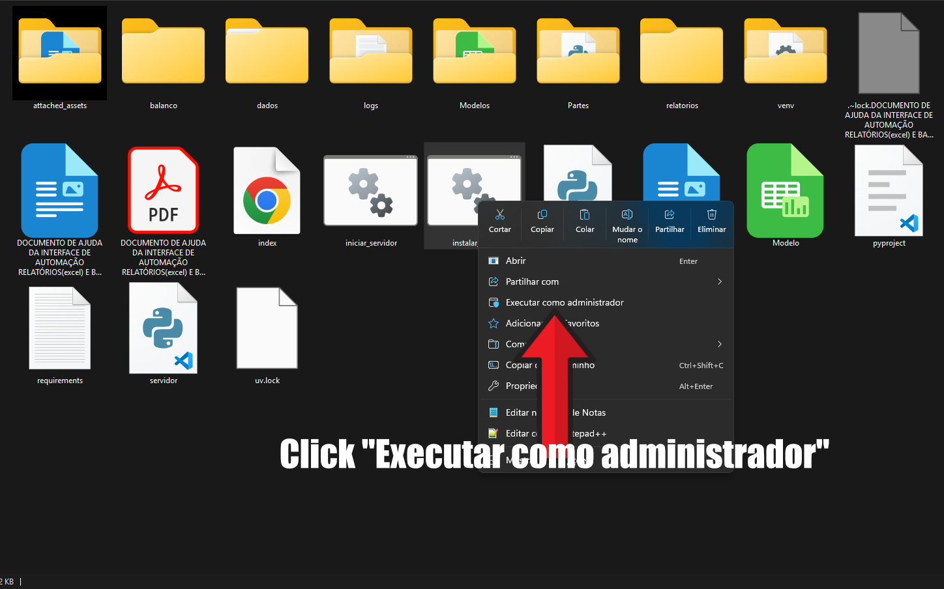
Click em “Executar como Administrador”
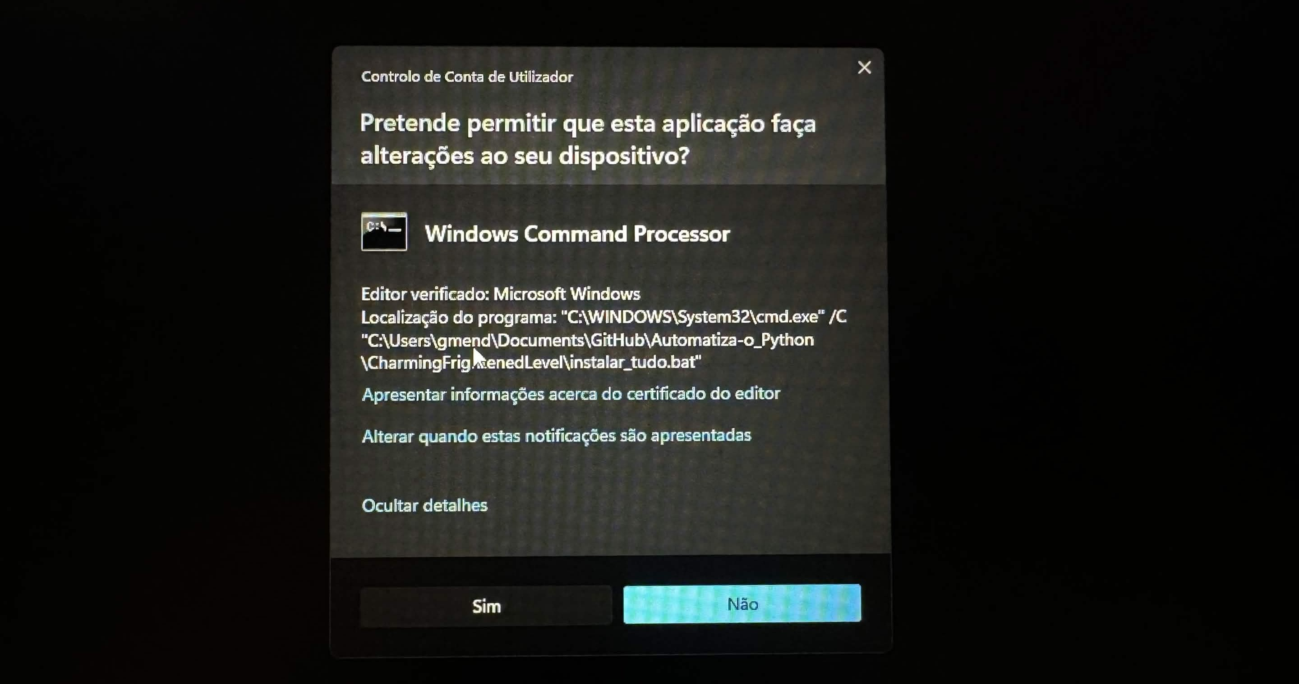
Aqui clica “Sim” para permitir

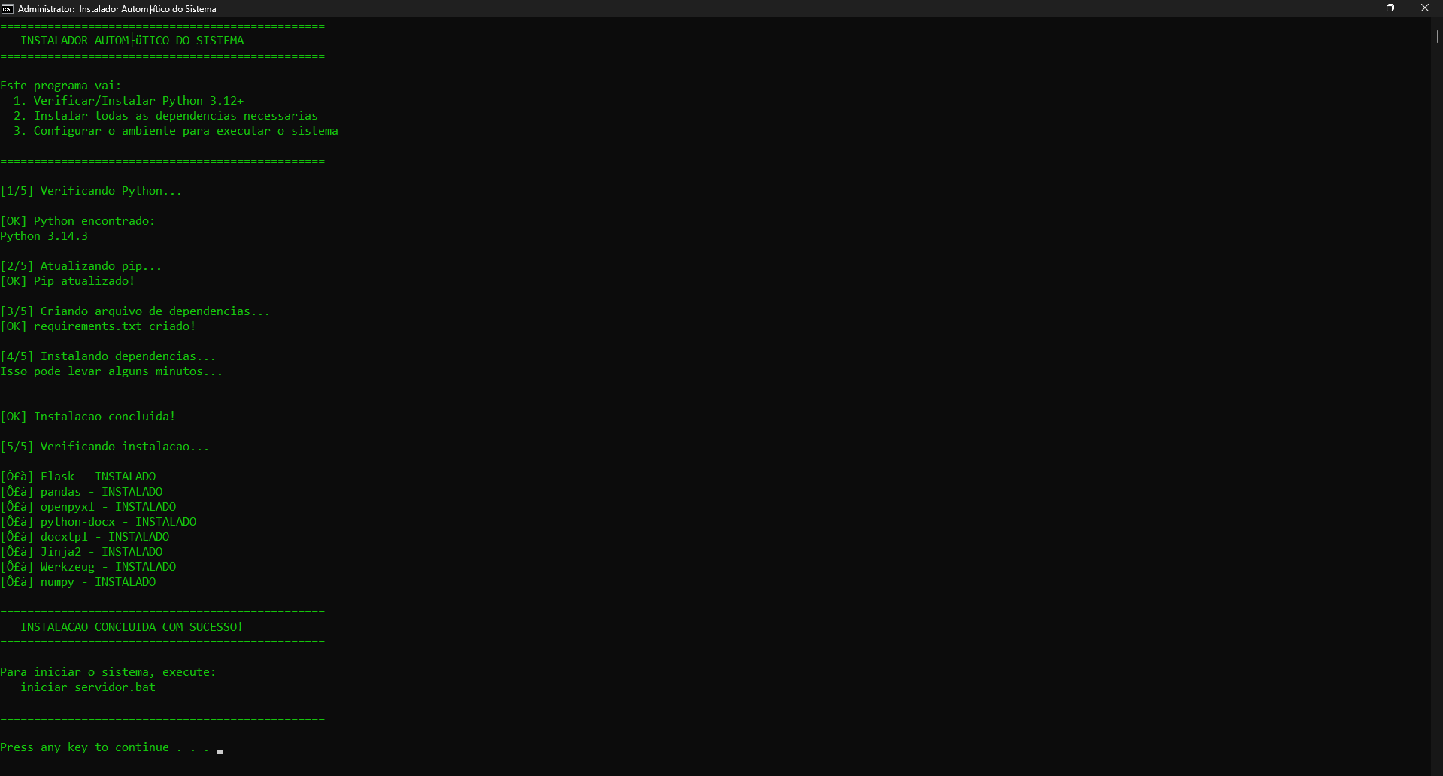
Vai abrir esta janela e só feche a partir do momento que estas mensagens aparecerem a indicar que está tudo bem. Até isso acontecer tem de aguardar calmamente.

Iniciação do Servidor Local

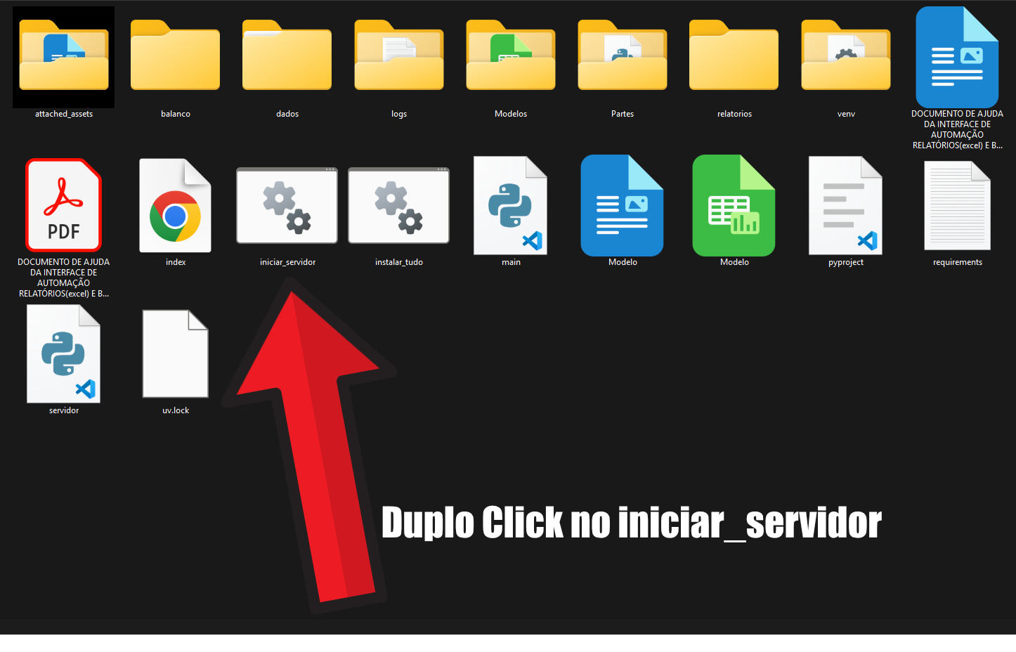
Duplo click em “iniciar_servidor” que irá abrir a seguinte janela. Sem o servidor local aberto o programa não irá funcionar!!!

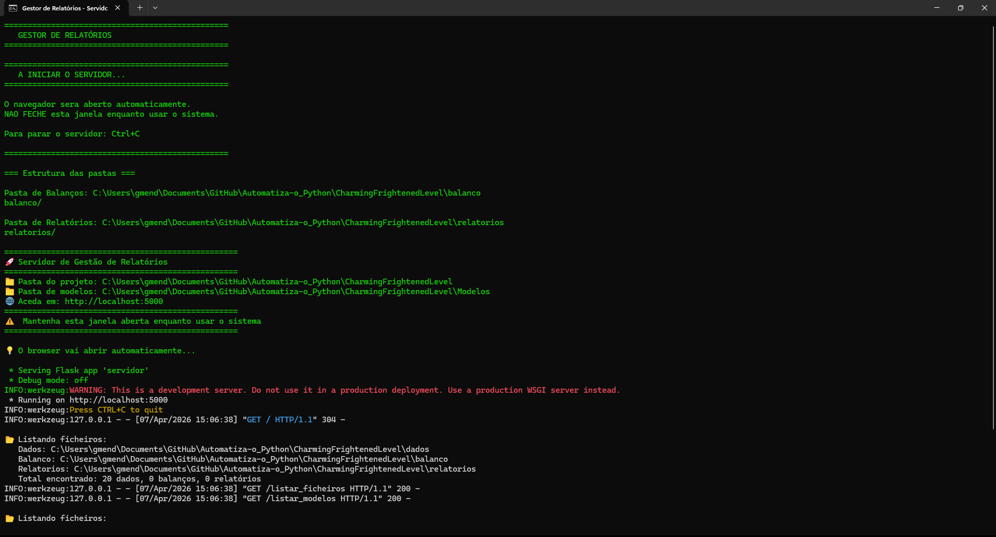
2º Passo é aguardar que o servidor redirecione para o browser que irá abrir a página a interface gráfica do projeto

Interface Gráfica
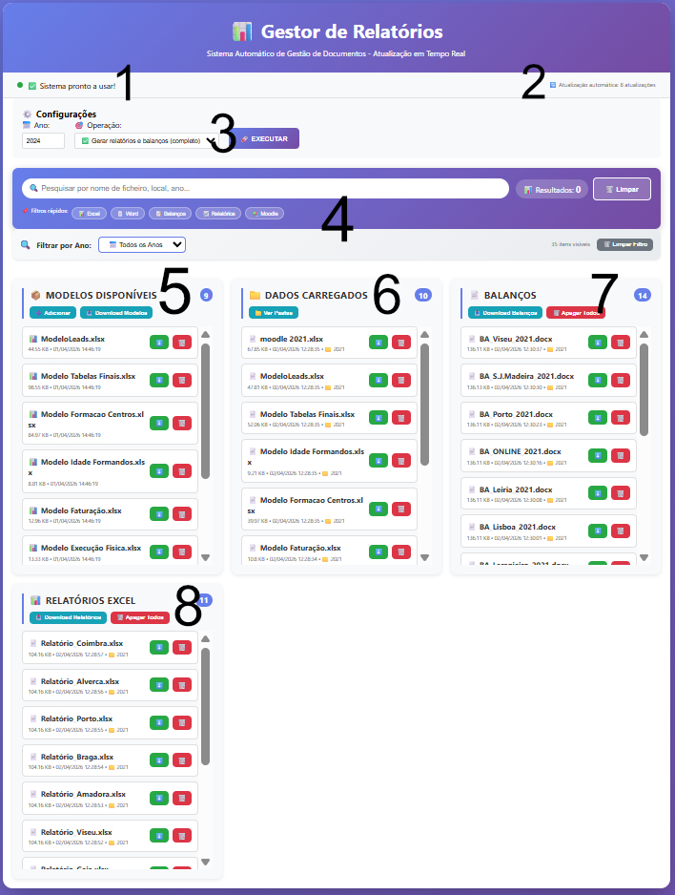
Os dados presentes na imagem só têm utilidade para testes, portanto quando o projeto for entregue às respetivas pessoas, os únicos dados presentes será os dados “Modelos”. A utilização do programa não tem uma ordem fixa, logo os números anteriores servem para identificação para uma explicação do que cada parte faz!!!!

Explicação do que cada parte faz:
- Mostra se o programa está a funcionar.
- Mostra o numero de atualizações feitas. Isto é necessário para se puder ver em tempo real os ficheiros a serem criado.
- É aqui que escolhemos o que queremos fazer na multi-seleção. Primeiro introduzimos o ano, convém escolher o ano que queremos fazer os relatórios/balanços. Temos 3 opções de escolha, onde a 1ª serve para fazer os balanços e os relatórios, enquanto que as outras 2 só faz cada 1.
- Este ponto nada mais serve do que para filtrarmos os documentos, Dados Carregados, Balanços e Relatórios Excel, pelo ano!
- Este ponto serve para pudermos introduzir os modelos limpos para caso seja necessário noutra altura e não os tenhamos na maquina possamos transferi-los. A imagem seguinte serve para carregarmos o ou os modelos pretendidos.
- Neste ponto serve para pudermos introduzir os dados para criarmos os documentos. O botão ver pastas mostra um pop-up que é onde a gente introduzir os dados. Irei Explicar mais adiante sobre a utilização do mesmo.
- Aqui aparecerá todos os balanços gerados pelo programa. Apresenta ainda 2 botões, 1 que serve para apagar os dados da cardbox ficando assim vazia e o outro serve para fazermos download da mesma pasta.
- E aqui fará a mesma coisa que o anterior só que irá mostrar os excels preenchidos. Os botões têm a mesma funcionalidade

Dados Carregados
Aqui temos uma visão de como proceder com a parte dos dados carregados. As imagens seguintes servem só como explicação

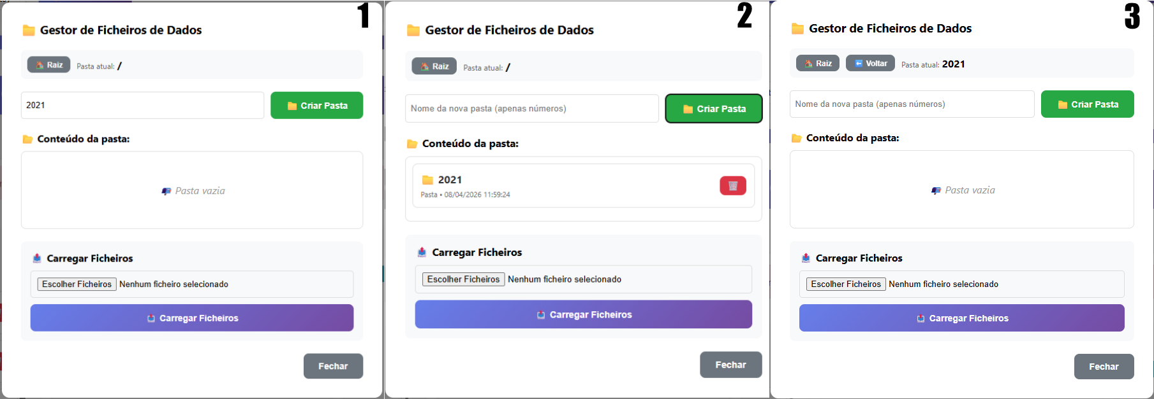
Primeiro criamos a pasta com o ano que queremos executar. E abrimos essa mesma pasta simplesmente clicando na mesma. Clicamos ainda em escolher ficheiros que abrirá o seguinte na imagem posterior

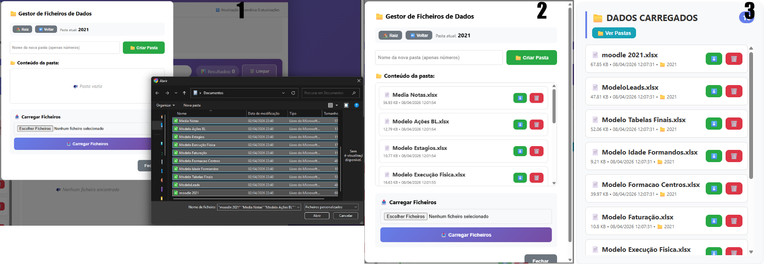
Quando abrir o explorador de ficheiros, basta navegarmos até guardamos os modelos preenchidos previamente, e clicamos onde diz “Carregar Ficheiros”. Depois de carregados os ficheiros, a visão ficará como na 2ª imagem com todas as pastas e saindo do pop-up a visão que teremos na página inicial será a que está presente na 3ª imagem onde mostra todos os documentos. Como podemos verificar, os documentos são identificados pelo nome e pasta onde está presente e é por essa pasta que conseguimos filtrar os documentos.

Erros comuns
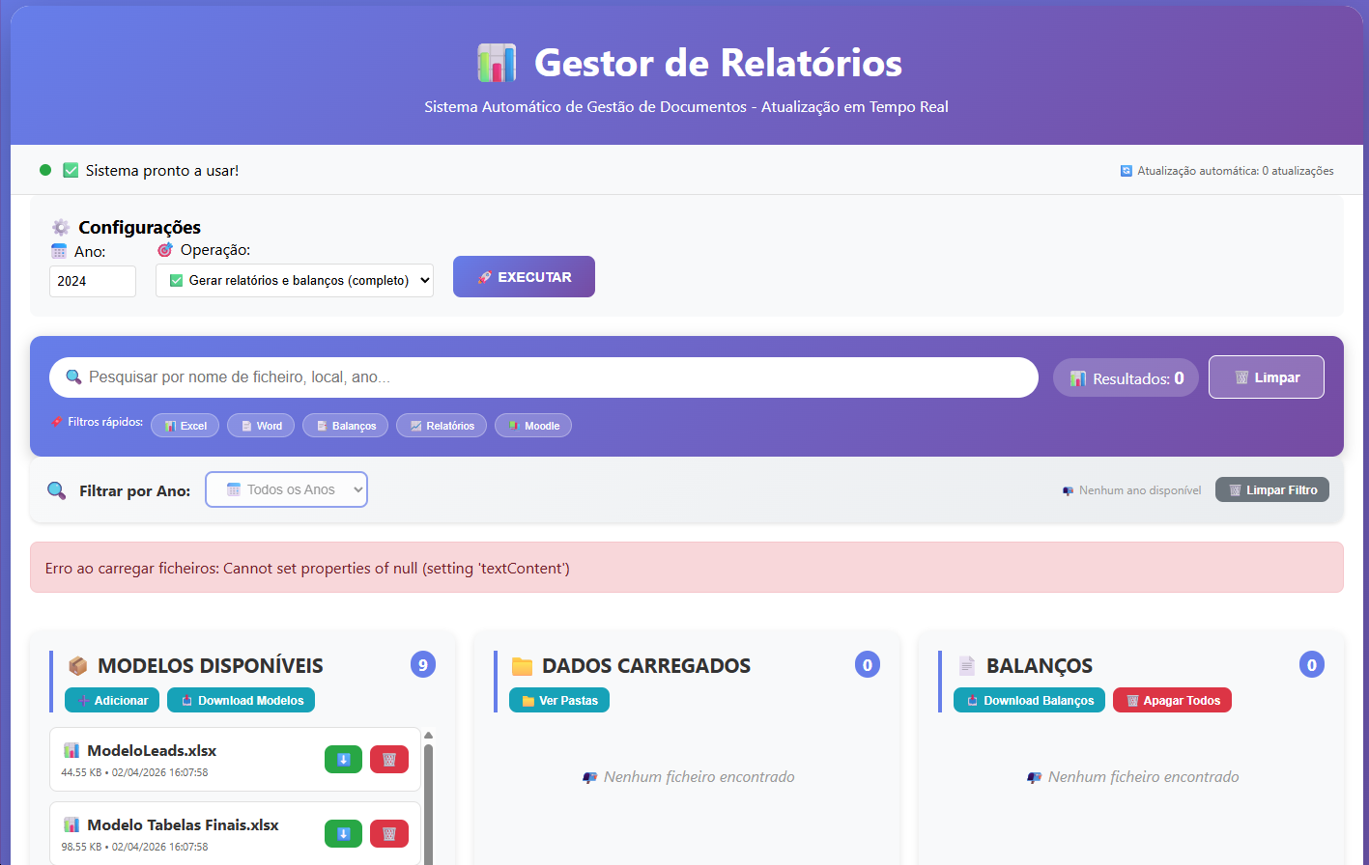
Esta mensagem de erro, só aparece devido ao programa tentar procurar ficheiros nas cardboxes e não encontrar. Ao carregar ficheiros para a pasta de dados, depois terá de atualizar o browser(F5) para que a mensagem de erro não apareça mais.

